# 实验三 启动SQL Server 2005和建库、表

**一、实验目的**

本次实验了解SQL Server 2005的启动，熟悉如何在SQL Server 2005图形环境下建立数据库和表。学会安装SQL Server 2005的启动和建库、表的操作。

**二、实验内容**

在访问数据库之前，必须先启动数据库服务器，启动数据库服务器方法如下所示。

1．启动数据库服务软件SQL Server 2005：在程序菜单中选择“**Microsoft SQL Server 2005** 2005->配置工具->SQL Server 配置管理器”菜单，启动SQL Server 配置管理器，如图3-1所示：

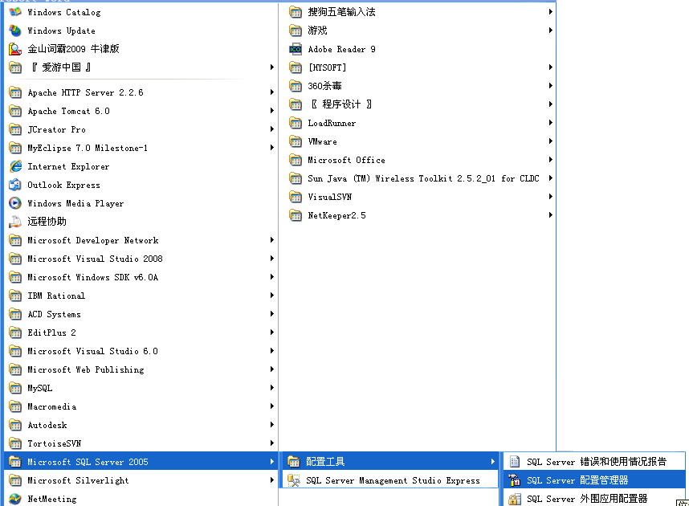

图3-1

选择“SQL Server 配置管理器”出现如图3-2所示管理界面：

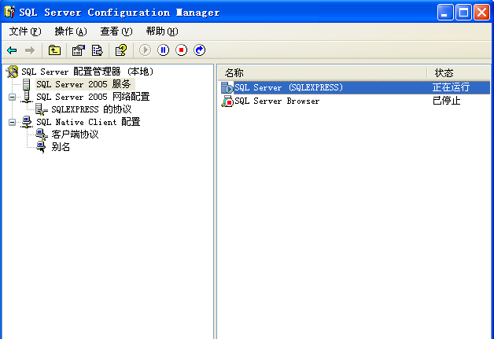

图3-2 SQL server 配置管理器

SQL Server 2005数据库服务的启动与停止，如图3-3所示，当前服务器正在运行，如要停止或重启点击相应命令。

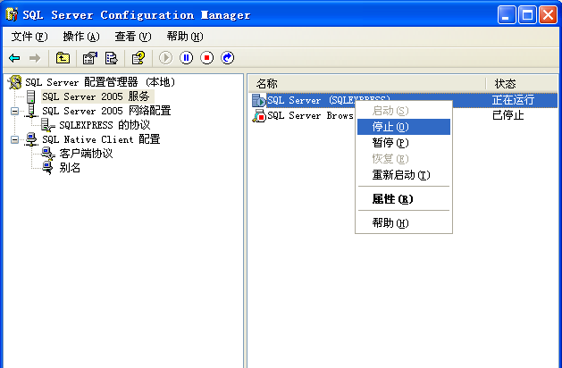

图3-3 启动停止服务界面

2．在SQL Server 2005中建立数据库：

在程序菜单中选择“**Microsoft SQL Server 2005** 2005-> SQL Server Management Studio Express”菜单，如图3-4所示：

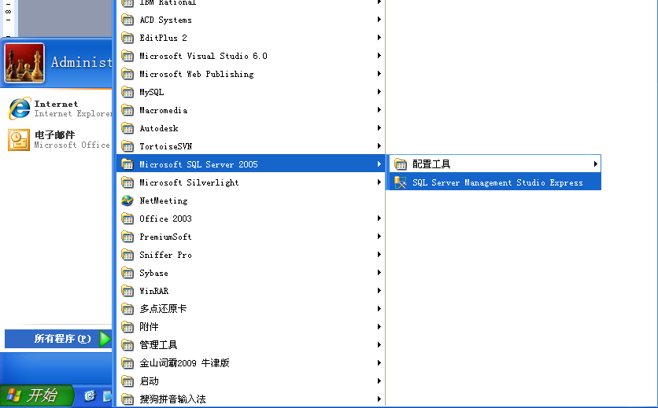

图3-4

然后弹出图3-5所示界面

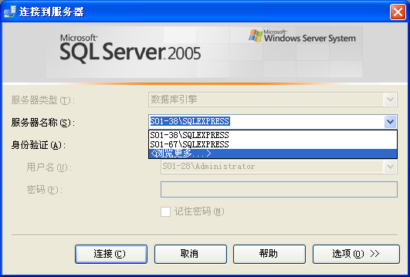

图3-5

选择登陆服务器名，如图3-5所示，要浏览网络中服务器，请选择“<浏览更多…>”，如图3-6所示：

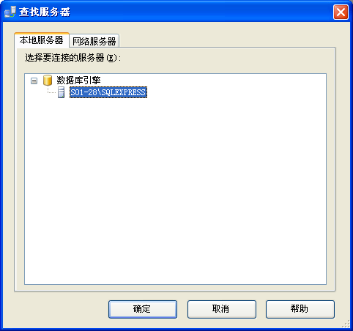

图3-6

服务器选择后，选择身份验证方式，如图3-7所示

然后点击“连接”按钮，连接成功后弹出图3-8所示管理界面：

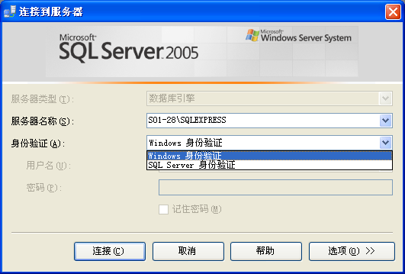

图3-7

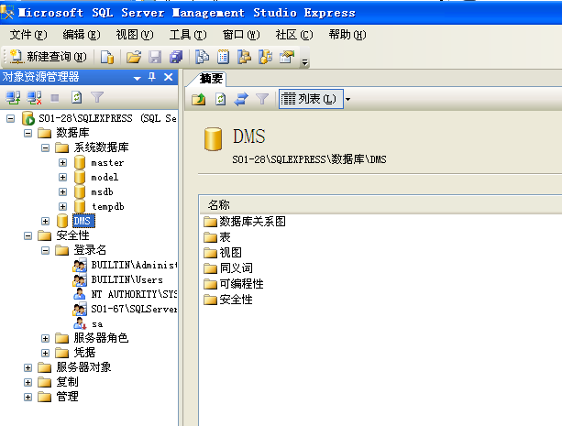

图3-8

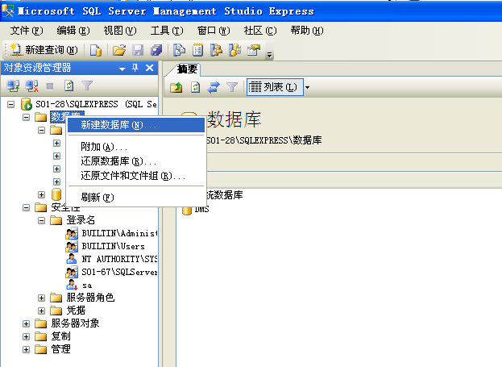

点击新建数据库，出现新建数据库窗口,如图3-9所示：

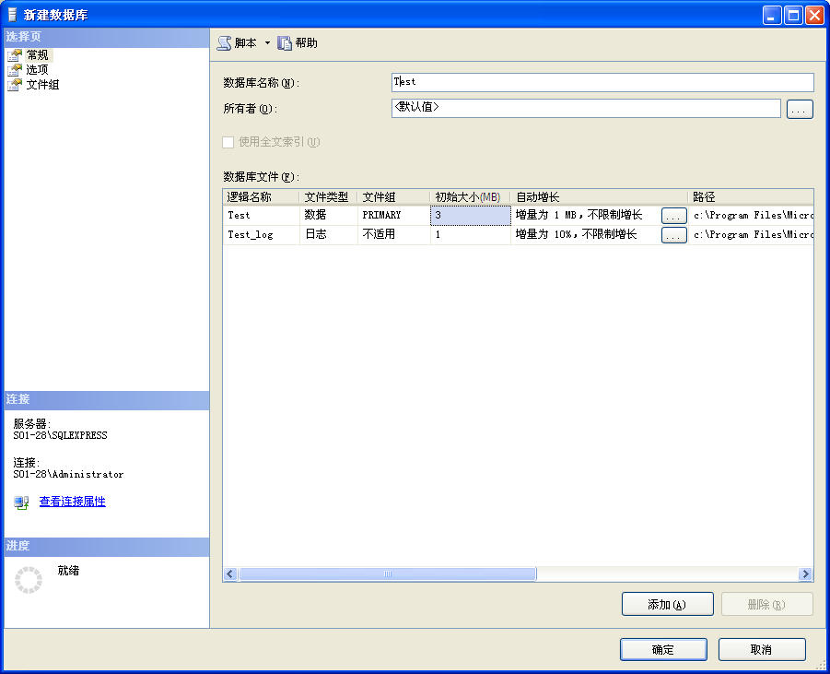

图3-9

输入数据库名称：Test，然后设置相应属性，点击“确定”按钮，完成数据库的新建，如图3-10所示。

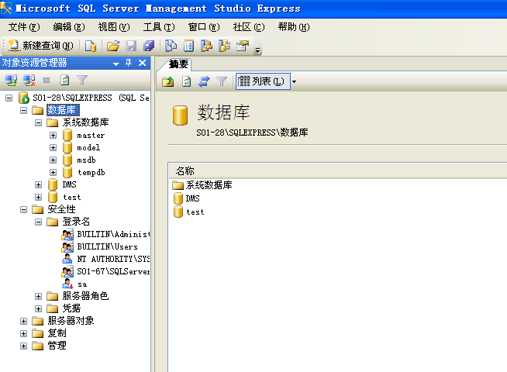

图3-10

3.在Test数据库上建立表：点击数据库Test前面的＋号，打开数据库的各种属性，如图3-11所示：

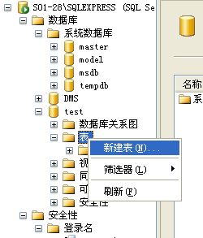

图3-11

点击新建表按钮，出现新建表窗口，如图3-12所示：

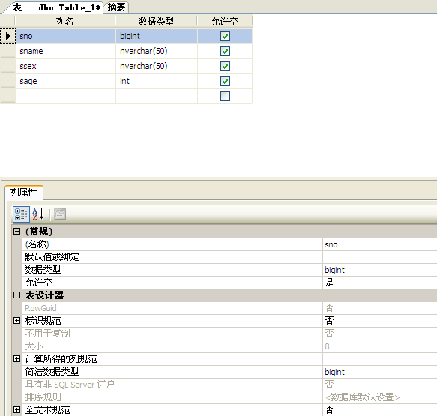

图3-12

输入列名，数据类型，长度等信息，点击logo1图标，出现选择表名窗口，如图3-13所示：

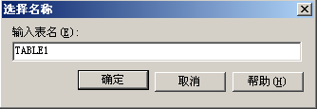

图3-13

输入表名，点击确定按钮，将新建的表存盘。

**三、实验任务**

1．用数据库SQL Server 2008的服务管理器启动数据库服务；

2．数据库的操作：

创建要求：

分别用数据库SQL Server 2008的企业管理器和SQL语句创建名称为Demo的数据库。

主数据文件名为：demodata1、初始大小为20 MB，最大值为100 MB，每个文件按照10 MB的速度增长；

日志文件名为：demolog1、初始大小为15 MB的新数据库，最大值为60 MB，每个文件按照10%的递增量增长。两个文件均保存在C盘的DATA文件中。

修改要求：

1. 用SQL语句在Demo数据库中增加一个数据文件名为：demodata2、大小为10MB，最大值为80 MB，每个文件按照5 MB的速度增长；文件保存在C盘的DATA文件中。
2. 用SQL语句修改Demo数据库中demodata1的文件的最大值为200MB。
3. 删除数据文件demodata2。

3．在数据库Demo上，建立如下所示的表customer：

|  |  |  |  |
| --- | --- | --- | --- |
| 字段名 | 类型 | 长度 | 含义 |
| customid | varchar | 17 | 顾客编号 |
| name | varchar | 10 | 姓名 |
| sex | varchar | 2 | 性别 |
| age | int | 4 | 年龄 |
| xfg | dec | 10,2 | 消费金额 |
| address | varchar | 50 | 地址 |
| memo | varchar | 100 | 备注 |

1. 要求使用表设计器进行设计，表的名字为customer1。
2. 要求使用查询设计器进行设计，表的名字为customer2。
3. 在customer2中增加身份证号（ID）。
4. 删除customer1表中的sex列。
5. 在表customer1中增加“性别”列，字段要求为char（2），NULL,该字段只能输入‘男’或‘女’。（CHECK）
6. 修改customer1表中的xfg列的数据类型为money类型。
7. 将customer2表中的name中的字段长度改为12.
8. 将表customer2中的身份证号（ID）和customid设置为主键。